Отчёт по лабораторной работе 4

Архитектура компьютеров и операционные системы

Дрожжанова А.Д. НБИбд-01-23

Содержание

# 1 Цель работы

Целью работы является освоение процедуры компиляции и сборки программ, написанных на ассемблере NASM.

# 2 Задания

1. Изучить основы языка Ассемблера
2. Изучить и рассмотреть на практике процесс сборки программы
3. Выполнить задание по программе
4. Подготовить отчет и загрузить на GitHub

# 3 Теоретическое введение

Язык ассемблера (assembly language, сокращённо asm) — машинно-ориентированный язык низкого уровня. Можно считать, что он больше любых других языков приближен к архитектуре ЭВМ и её аппаратным возможностям, что позволяет получить к ним более полный доступ, нежели в языках высокого уровня,таких как C/C++, Perl, Python и пр. Заметим, что получить полный доступ к ресурсам компьютера в современных архитектурах нельзя, самым низким уровнем работы прикладной программы является обращение напрямую к ядру операционной системы. Именно на этом уровне и работают программы, написанные на ассемблере. Но в отличие от языков высокого уровня ассемблерная программа содержит только тот код, который ввёл программист. Таким образом язык ассемблера — это язык, с помощью которого понятным для человека образом пишутся команды для процессора.

Следует отметить, что процессор понимает не команды ассемблера, а последовательности из нулей и единиц — машинные коды. До появления языков ассемблера программистам приходилось писать программы, используя только лишь машинные коды, которые были крайне сложны для запоминания, так как представляли собой числа, записанные в двоичной или шестнадцатеричной системе счисления. Преобразование или трансляция команд с языка ассемблера в исполняемый машинный код осуществляется специальной программой транслятором — Ассемблер

Программы, написанные на языке ассемблера, не уступают в качестве и скорости программам, написанным на машинном языке,так как транслятор просто переводит мнемонические обозначения команд в последовательности бит (нулей и единиц).

В нашем курсе будет использоваться ассемблер NASM (Netwide Assembler). NASM — это открытый проект ассемблера, версии которого доступны под различные операционные системы и который позволяет получать объектные файлы для этих систем. В NASM используется Intel-синтаксис и поддерживаются инструкции x86-64. Типичный формат записи команд NASM имеет вид:

[метка:] мнемокод [операнд {, операнд}] [; комментарий]

Здесь мнемокод— непосредственно мнемоника инструкции процессору, которая является обязательной частью команды. Операндами могут быть числа,данные, адреса регистров или адреса оперативной памяти. Метка — это идентификатор, с которым ассемблер ассоциирует некоторое число, чаще всего адрес в памяти. Т.о. метка перед командой связана с адресом данной команды.

# 4 Выполнение лабораторной работы

1. Создала каталог lab04 командой mkdir, перешла в него с помощью команды cd, создала файл hello.asm.

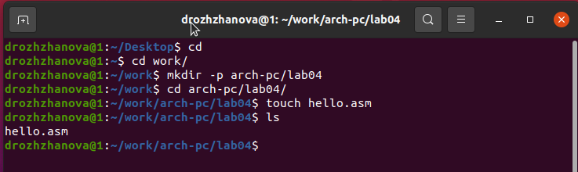

Figure 1: Создание файла

1. Открыла файл в gedit и написала код программы по заданию.

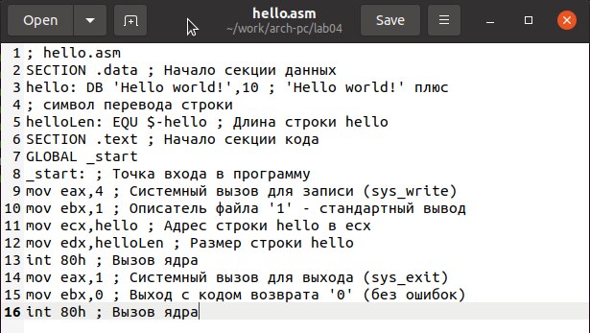

Figure 2: Программа hello.asm

; hello.asm  
SECTION .data ; Начало секции данных  
hello: DB 'Hello world!',10 ; 'Hello world!' плюс  
; символ перевода строки  
helloLen: EQU $-hello ; Длина строки hello  
SECTION .text ; Начало секции кода  
GLOBAL _start  
_start: ; Точка входа в программу  
mov eax,4 ; Системный вызов для записи (sys_write)  
mov ebx,1 ; Описатель файла '1' - стандартный вывод  
mov ecx,hello ; Адрес строки hello в ecx  
mov edx,helloLen ; Размер строки hello  
int 80h ; Вызов ядра  
mov eax,1 ; Системный вызов для выхода (sys_exit)  
mov ebx,0 ; Выход с кодом возврата '0' (без ошибок)  
int 80h ; Вызов ядра

1. Транслировала файл командой nasm c опцией -f. Ключ -f указывает транслятору, что требуется создать бинарные файлы в формате ELF.

Получился объектный файл hello.o

1. Транслировала файл командой nasm с дополнительными опциями : -o, -g, -l Опция -o позволяет задать имя объектного файла. Опция -g добавляет отладочную информацию. Опция -l создает файл листинг.

Получился файл листинга list.lst, объектный файл obj.o, в программу добавилась отладочная информация.

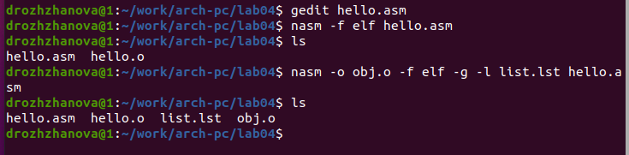

Figure 3: Трансляция программы

1. Выполнила компановку командой ld и получила исполняемый файл.
2. Еще раз выполнила компановку для объектного файла obj.o и получила исполняемый файл main.

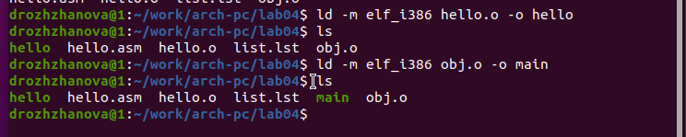

Figure 4: Компановка программы

1. Запустила исполняемые файлы.

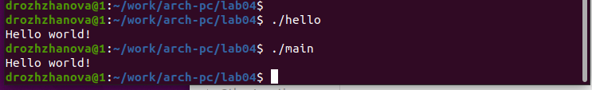

Figure 5: Запуск программы

## 4.1 Выполнение заданий для самостоятельной работы.

1. Скопировала программу в файл lab4.asm.

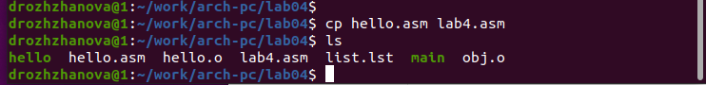

Figure 6: Копирование файла

1. Изменила сообщение Hello world на свое имя.

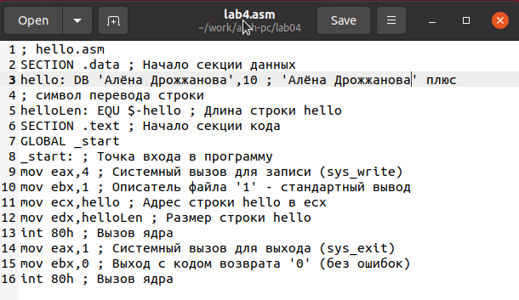

Figure 7: Программа lab4.asm

1. Оттранслировала полученный текст программы lab4.asm в объектный файл. Выполнила компоновку объектного файла и запустила получившийся исполняемый файл.

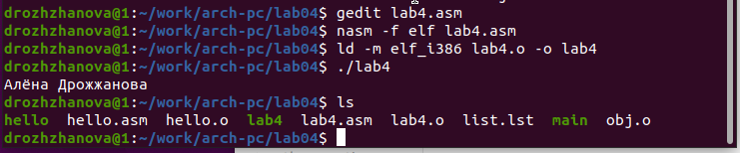

Figure 8: Проверка программы lab4.asm

1. Загрузила файлы на github.

# 5 Выводы

Освоили процесс компиляции и сборки программ, написанных на ассемблере nasm.

# 6 Источники

1. Архитектура ЭВМ - Материалы курса